广东省数字化转型项目监测与分析系统
需求分析说明书

南京感动科技有限公司

文件状态：  [ ]草稿  [ ]发布  [√ ]修改 | 文件标识 | 需求分析说明书
 | 当前版本 | V0.0.1
 | 作 者 | 于佳蓓
 | 完成日期 | 2026-3-25

文档修订记录

版本号 | 修订日期 | 修订章节 | 修订原因 | 修订人 | 修订内容
V0.0.1 | 2026-03-22 | 全文 | 初稿 | 于佳蓓 | 初稿
V0.0.2 | 2026-03-25 | 全文 |  | 于佳蓓 | 需求内审意见修改

目录
1. 文档介绍 5
1.1. 文档目的 5
1.2. 读者对象 5
1.3. 参考文献 5
1.4. 术语与缩写解释 6
1.5. 文档约定 7
2. 项目概述 8
2.1. 项目背景 8
2.2. 现状分析 8
2.3. 项目目标 9
2.4. 项目风险 9
2.5. 项目面向的用户群体 9
3. 项目业务分析及业务模型描述 11
3.1. 业务划分 11
3.2. 业务描述 11
3.3. 系统用例 13
4. 项目功能需求描述 18
4.1. 项目描述及总体功能结构图 18
4.2. 用户登录 18
4.3. 数转全景监测 20
5. 项目非功能性需求描述 34
5.1. 用户界面需求 34
5.2. 性能需求 34
5.3. 安全需求 35
5.4. 软硬件环境需求 35
5.5. 产品质量需求 35
5.6. 产品兼容性需求 36
5.7. 数据接入需求 36
5.8. 其他需求 36

文档介绍

文档目的
本文档主要描述了广东省交通基础设施数字化转型管理系统的业务流程、数据流程、功能需求、界面原型等功能型要求及界面、安全、环境、质量等非功能型要求，为系统的设计、开发和功能验证提供依据，为项目组成员对需求的详尽理解，以及在开发过程中的协同工作提供强有力的保证。为业主方确认需求、业主验收项目提供支撑。
本系统围绕交通运输部公路水路交通基础设施数字化转型升级工作的评价要求，构建"数据贯通、进展监测"的数字化转型管理能力，支撑广东省省厅对数字化转型项目的全生命周期管理。

读者对象
本需求分析说明书适用于参加本项目实施过程的所有成员，包括：
（1）广东省交通运输厅管理人员
（2）南京感动科技有限公司领导、项目经理、架构师、产品经理、开发人员、测试人员、运维人员

参考文献
标识符 | 文献名称 | 作者 | 出版单位（或归属单位） | 出版日期 | 来源
1. | 《交通运输部办公厅 财政部办公厅 关于印发公路水路交通基础设施数字化转型升级工作实施细则的通知》 | 交通运输部 | 交通运输部 | 2024年 | 业主提供
2. | 《广东省"一轴两网"公路水路交通基础设施数字化转型升级实施方案》 | 广东省交通运输厅 | 广东省交通运输厅 | 2024年 | 业主提供
3. | 《交通基础实施数字化转型-产品需求分析说明书》 | 尤洋 | 南京感动科技有限公司 | 2025年
表1-1 参考文献列表

术语与缩写解释

术语、缩写 | 解 释
数字化转型（简称：数转） | 指利用数字技术对传统交通基础设施进行改造升级,提升运营效率、服务质量和安全水平的系统性工程
一轴两网 | 广东省交通基础设施数字化转型升级的战略布局,指"一轴"（国家综合立体交通网主轴）和"两网"（公路网、水路网）
数字底座 | 广东省交通集团建设的数据汇聚与服务平台。是独立的数据服务层，承担数据源对接、数据服务供给。
示范性任务 | 指交通运输部明确的数字化转型重点示范任务
一体化任务 | 指与示范性任务协同推进的配套任务
任务方向 | 包含智慧扩容、安全增效、产业协同、体制机制创新四大任务方向
智慧扩容 | 通过智能化手段提升交通通行能力的实施方向
安全增效 | 通过数字化手段提升安全管控效能的实施方向
产业协同 | 推动交通产业数字化协同发展的实施方向
体制机制创新 | 推动交通领域体制机制改革创新的实施方向
任务细则 | 为各任务下的应用场景（例如：智慧扩容下的任务细则有智慧站点、干线通道主动管控、智慧服务区等）
部绩效系统 | 交通部基础设施数字化转型管理系统
表1-2 述语、缩写解释列表

文档约定
本文档约定主要是指此需求分析说明书的排版约定，具体如下：
标题1：宋体，二号，粗体；
标题2：宋体，三号，粗体；
标题3：宋体，四号，粗体；
标题4：宋体，四号，粗体；
正文：仿宋GB_2312，小四号；
行间距：1.5倍行距。

项目概述

项目背景
为贯彻落实《交通运输部办公厅 财政部办公厅 关于印发公路水路交通基础设施数字化转型升级工作实施细则的通知》（交办规划〔2024〕28号）要求，广东省启动了"一轴两网"公路水路交通基础设施数字化转型升级工作。
本系统作为广东省交通数字化转型的重要组成部分，承担着基于交通运输部相关考核文件要求，对广东省数字化转型项目进行监测与分析的核心功能。通过接入数字底座的多源数据，实现对考核指标的掌握和客观计算，为省厅管理人员监测考评工作提供数字化支撑。

现状分析
- 部绩效系统缺少广东省个性化视图
交通运输部每年下达考核指标，对各省的交通基础设施数字化转型工作进行考核评价，以查看各省建设进度、投资情况。感动科技公司已开发部绩效系统，能够满足考核指标展示的基本需求。
部绩效系统是站在交通运输部的视角开发的，主要关注全国各省的整体情况和横向对比。部绩效系统虽然具备下钻到每个省的功能，其中部分展示内容与广东省的实际需求不符。广东省需要站在广东省自身视角查看本省的考核指标完成情况，不涉及对其他省份的横向比较。
部绩效系统虽可以满足基础的考核指标展示需求，但广东省在实际监管工作中，需要更加细化的项目级监测能力。站在部的角度来看，关心的是每个批次每个省的任务完成情况，站在广东省的角度，会聚焦在任务和具体项目的完成情况以及相应的成果展示，更加细化。

项目目标
为解决以上问题，需要在本项目实现以下目标。
- 构建广东省个性化视图展示平台
复用部绩效系统中能够满足广东省需求的部分，在广东省视角下构建考核指标展示平台。省厅领导通过该平台查看本省的考核指标完成情况，聚焦于本省数字化转型工作的推进态势，特别是对各项目的监测（个性化需求）。
构建统一的广东省数字化转型项目监测与分析系统，既能复用部绩效系统的通用能力，又能满足广东省的个性化需求。实现通用能力与个性化需求的有机集成，确保系统的可维护性和可扩展性。支持对具体项目投资完成情况的细化监测。

项目风险

序号 | 风险 | 后果 | 发生频率 | 应对措施
1. | 绩效评价体系可能发生调整 | 系统需要适配新的评价规则 | 中 | 采用复用部绩效平台设计，支持评价指标的动态调整
表2-1 项目风险列表

项目面向的用户群体

序号 | 用户角色 | 角色描述 | 主要职责与关注点
1 | 省厅管理人员 | 广东省交通运输厅负责数字化转型工作的管理人员 | 负责全省数转项目的整体监管、绩效评价审阅、决策支撑。关注点：项目整体进展、评价指标完成情况、存在问题与改进措施
表2-2 项目面向用户群体列表

项目业务分析及业务模型描述

业务划分
围绕省厅和实施主体管理人员在数字化转型监管工作中的业务职责和目标，系统构建了以下业务域:
序号 | 业务标识 | 业务名称 | 简要说明
1. | YHSFYZ | 用户身份验证 | 省厅管理人员使用预先配置好的用户名和密码进行身份验证，获得系统访问权限，进入数转全景监测功能
2. | SZQJJT | 数转全景监测 | 省厅管理人员掌握全省数字化转型整体态势，包括任务进展、里程覆盖、投资完成、实施内容等核心指标，为宏观决策提供支撑

表3-1 业务划分列表

业务描述

用户身份验证（YHSFYZ）
省厅管理人员使用系统预先配置好的用户名和密码（向系统开发人员获取），通过身份验证进入系统，获得数转全景监测功能的访问权限。
核心业务步骤：省厅管理人员访问系统登录界面；用户输入预先配置的用户名和密码；系统验证用户身份；验证通过后，系统加载用户权限并进入数转全景监测功能。
业务价值：确保只有通过身份验证的用户才能进入系统，保障系统安全。
根据以上描述，得出以下用例：
用例编号 | 用例名称 | 用例简要说明
UC_B_YHSFYZ_DL | 省厅管理人员完成身份验证进入系统 | 用户使用预先配置的用户名和密码完成身份验证，获得系统访问权限

数转全景监测（SZQJJT)
省厅管理人员需要通过可视化视图实时查看广东省数字化转型考核指标的整体完成情况，包括任务数量、里程覆盖、投资完成等核心指标，及时发现未达标项，为应对交通运输部考核评价提供数据支撑。
核心业务步骤：省厅管理人员通过全景监测视图掌握全省数字化转型的整体推进情况；系统自动汇总并展示示范性任务和一体化任务的数据；系统呈现公路和水路的里程覆盖情况及比例，以及高速公路和普通公路的里程明细；系统展示广东省年度投资完成情况、资金使用状况和投资完成率；系统呈现智慧扩容、安全增效、产业协同、体制机制创新四大实施方向的进展情况；系统通过GIS地图展示项目的空间分布和建设状态；系统展示各任务下的任务细则的具体建设成果。
业务价值：支撑省厅管理人员全面掌握数字化转型推进态势，及时发现实施过程中的问题和滞后项目，为资源调配和决策调整提供依据。
根据以上描述，得出以下用例：
用例编号 | 用例名称 | 用例简要说明
UC_B_SZQJJT_ZWQK | 省厅管理人员掌握数转整体态势 | 省厅管理人员通过全景监测视图掌握全省数字化转型的整体推进情况，包括任务数量、里程覆盖、投资完成、实施内容、空间分布、建设成果等核心指标

其他-接口类需求（JKXQ）

与数字底座的关系
是广东省交通集团建设的数据汇聚与服务平台。是独立的数据服务层，承担数据源对接、数据服务供给。
数据交互内容：核心系统通过接口从数字底座获取任务进展、里程覆盖、投资完成、实施内容等核心指标数据，支撑“数转全景监测”功能。

系统用例

省厅管理人员完成身份验证进入系统（UC_B_YHSFYZ_DL）
- 目标用户：
省厅管理人员
- 使用目的：
通过统一门户登录系统，完成身份验证和权限加载，安全访问系统功能。
- 报表内容：
- 无
- 数据来源：
感动科技公司QS系统
- 加工规则：
- 无
- 基本路径：
1、用户访问系统登录界面
2、用户输入用户名和密码
3、系统验证用户身份
4、验证通过后，系统加载用户权限并进入数转全景监测功能。
- 基本路径：
4a. 用户名或密码错误，系统提示"用户名或密码错误"，用户重新输入

省厅管理人员掌握数转整体态势（UC_B_SZQJJT_ZWQK)
- 目标用户：
省厅管理人员
- 使用目的：
掌握全省数字化转型的整体推进情况，通过可视化视图了解任务进展、里程覆盖、投资效益、实施内容、空间分布、建设成果等核心指标，为宏观决策提供支撑。
- 报表内容：
- 示范性任务数量、一体化任务数量
- 公路里程及占总比例、水路里程及占总比例
- 高速公路里程（国高、地高）、普通公路里程（国道）
- 年度已完成投资、地方财政统筹资金、年度计划投资
- 具体实施项目名称、投资完成率、累计投资完成率
- 智慧扩容完成投资、总投资、完成占比
- 安全增效完成投资、总投资、完成占比
- 产业协同完成投资、总投资、完成占比
- 体制机制创新完成投资、总投资、完成占比
- 任务细则空间分布（地图图层展示）与建设状态（已完成个数或里程）
- 数据来源：
数字底座（通过接口服务）
- 加工规则（给省厅管理人员解释说明数据的具体计算规则）：
- 里程比例 = 该类里程 / 总里程 × 100%
- 投资完成率 = 年度已完成投资 / 年度计划投资 × 100%
- 累计投资完成率 = 已完成投资 / 实施期内计划完成总投资 ×100%
- 完成占比 = 完成投资 / 总投资 × 100%
- 数据更新规则：默认为每周从数字底座拉取一次数据；若用户需要立即更新，则严格按用户需求执行更新。
- 前置条件：
广东省已开展数字化转型项目实施工作并上报相关数据给到数字底座，数字底座通过接口服务同步给到本平台。
- 基本路径：
1、省厅管理人员进入全景监测视图
2、系统展示全景视图，包括示范性任务、一体化任务的数量、公路和水路的里程覆盖情况、高速公路和普通公路的里程明细、年度投资完成情况、资金使用状况和投资完成率、呈现智慧扩容、安全增效、产业协同、体制机制创新四大实施方向的进展情况、展示任务细则的空间分布和建设状态。
3、省厅管理人员更新视图数据
4、系统更新数据并返回更新成功的信息
- 扩展路径：
4a.系统从数字底座获取信息异常，系统更新数据失败并返回更新失败的信息

接口类需求(UC_JKXQ）

与数字底座的接口
接口名称 | 获取数转全景监测情况
提供接口的系统 | 广东省交通集团数字底座
使用接口系统信息
使用接口的系统名称 | 业务目的或者场景 | 时机（什么情况会使用） | 频率
广东省数字化转型项目监测与分析系统 | 查看数转全景 | 领导参观时进行使用 | 一般按照一周一次，领导临时参观根据用户的手动更新来更新
接口交互过程
1、使用系统传参（key和appSecret ），按时间获取请求数转全景展示的所有相关数据。
2、数字底座返回数转全景数据信息。
接口交互数据包说明
数据包 | 内容描述
任务进展数据 | 示范性任务数量、一体化任务数量
里程覆盖数据 | 公路里程、水路里程、公路比例、水路比例、高速公路里程明细、普通公路里程明细
投资效益数据 | 年度已完成投资、地方财政统筹资金、年度计划投资、投资完成率、各项目投资明细
实施内容数据 | 四大任务方向的完成投资、总投资、完成占比
空间分布数据 | 任务细则位置坐标、建设状态
建设成果数据 | 任务细则的建设成果数据
接口设计约束
协议要求 | 支持http、JSON格式
性能要求 | 希望在1秒内查到结果
环境要求 | /
其他要求 | /

项目功能需求描述

项目描述及总体功能结构图
根据项目分析、项目目标、用户需求分析以及业务流程的分析,为了满足用户使用场景，结合以上分析得出功能点。如下:
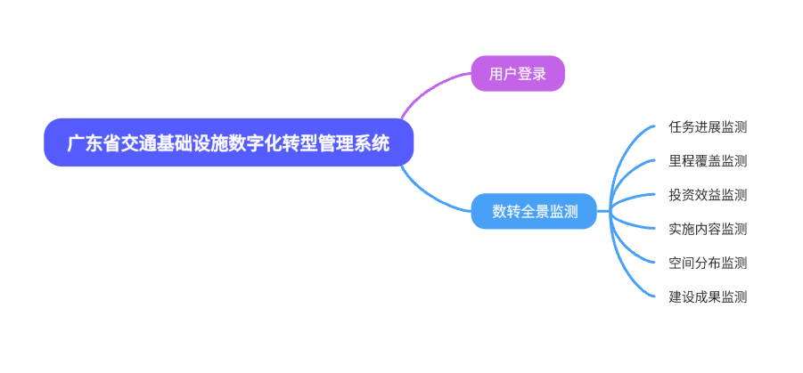
图 3-2 总体功能结构图

用户登录

登录功能点（F_UC_B_YHSFYZ_DL））

子功能描述
实现系统用户的登录认证，是用户进入系统的唯一入口。省厅管理人员使用系统管理员预先配置好的用户名和密码，通过账号密码校验完成身份验证，验证通过后系统根据用户角色加载对应的权限配置，跳转到数转全景监测功能界面。该功能为复用部绩效系统。

输入数据及界面样式
- 输入数据内容
序号 | 数据元素/项名称 | 数据  类型 | 数据长度 | 可否编辑 | 数据约束 | 数据来源及格式
1 | 账号 | 字符 | 20 | Y |  | 手工输入
2 | 密码 | 字符 | 20 | Y | 至少 8 位数，含大小写字母 + 特殊字符 | 手工输入
表 4-3 输入数据内容列表
（2）输入数据界面样式
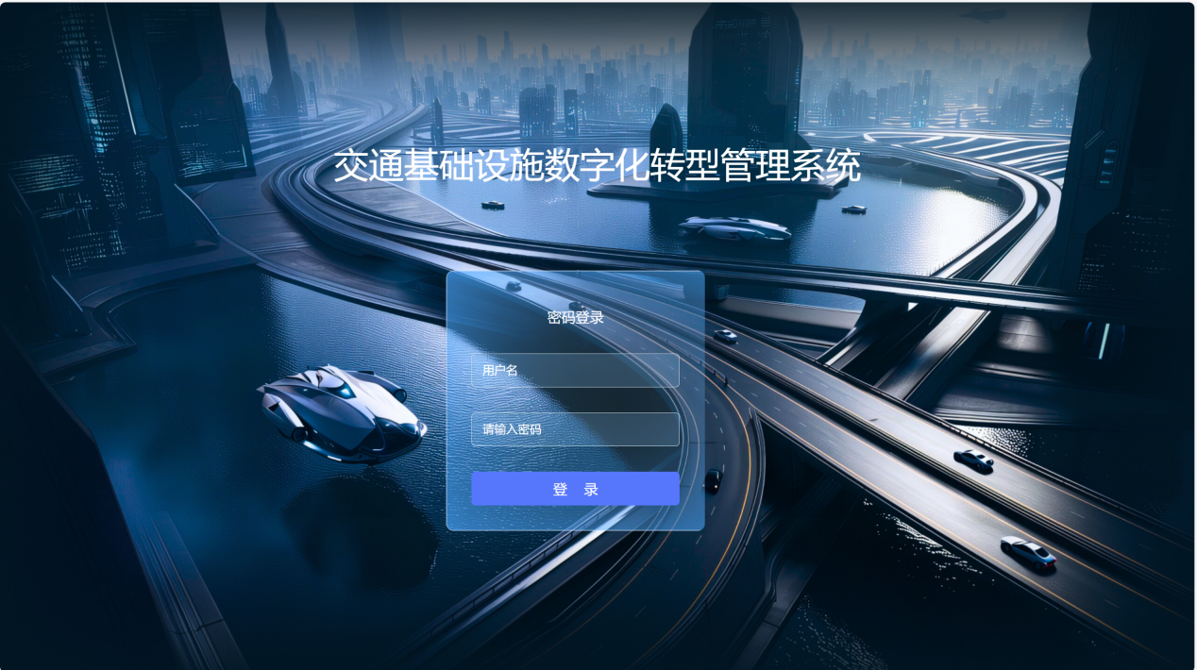
图 4-2 登录输入示意图

处理流程及逻辑规则描述

业务处理流程及逻辑
- 用户访问系统登录界面
- 用户输入预先配置的用户名（由系统后台根据用户角色（广东省省厅人员）统一分配）和密码（由后台统一初始化分配提供给用户）
- 系统验证用户身份
- 验证通过后，系统加载用户权限并进入数转全景监测功能。

交互处理流程及逻辑
- 用户名、密码均为手工输入，输入框具备输入内容校验功能，若密码长度不足 8 位，实时提示 “密码长度需至少 8 位”。
- 账号、密码输入完成后，点击 “登录” 按钮，系统执行账号密码校验，验证通过则跳转页面。
- 若账号或密码错误，页面提示 “账号或密码不正确，请重新输入”。

输出数据及界面样式
- 输出数据内容
无
（2）输出数据界面样式
无

数转全景监测
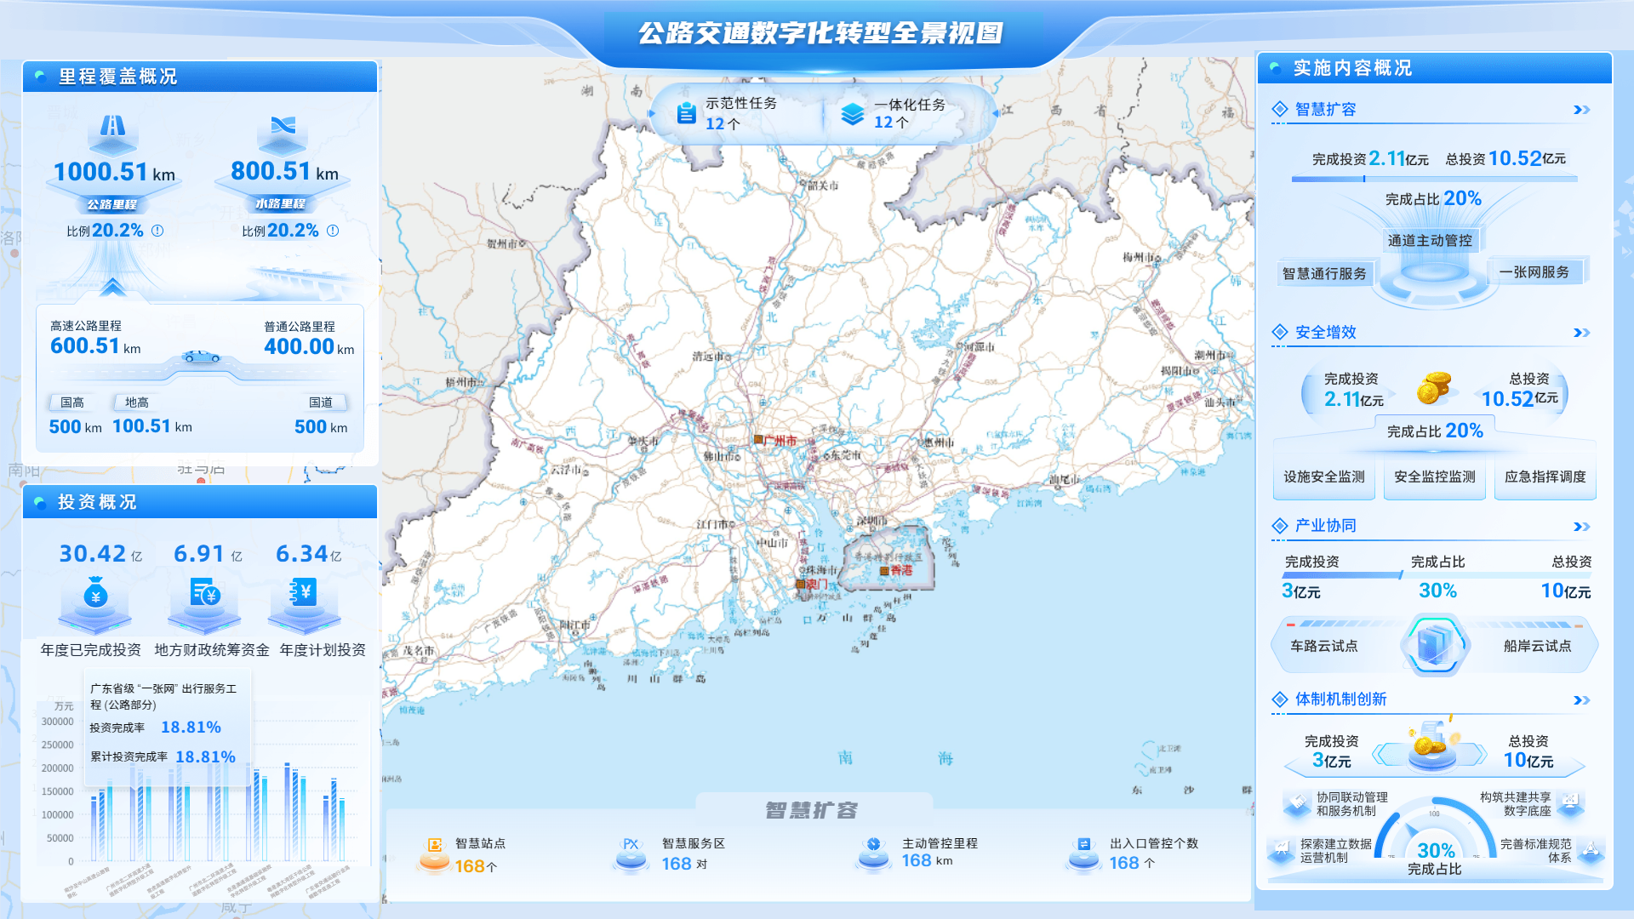

任务进展监测（F_UC_B_SZQJJT_RWJZ）

子功能描述
汇总并展示示范性任务和一体化任务的数量，帮助管理人员掌握数字化转型任务的推进情况。该功能为复用部绩效系统。

输入数据及界面样式
- 输入数据内容
序号 | 数据元素/项名称 | 数据  类型 | 数据长度 | 可否编辑 | 数据约束 | 数据来源及格式
1 | 用户ID | 字符串 | 20 | 否 | 当前登录  用户权限  范围 | QS
表 4-1 输入数据内容列表

处理流程及业务分析

业务处理流程及逻辑
- 用户需要进行手动更新
- 系统立即生效，并给出更新成功的信息
- 若获取数据失败，则给出更新失败的信息

交互处理流程及逻辑
- 用户接入数转全景监测视图
- 系统在全景视图的地图上方区域展示示范性任务数量
- 系统在全景视图的地图上方区域展示一体化任务数量
- 采用图标+文字+数字的组合展示方式
- 用户点更新数据按钮，系统立即更新，并弹窗显示“同步成功”；若系统更新失败，则弹窗显示“同步失败，请联系数字底座相关人员询问具体情况”

输出数据及界面样式
- 输出数据内容
序号 | 数据元素/项名称 | 数据格式 | 可否  编辑 | 数据来源及格式
1. | 示范性任务数量 | 整数 | 否 | 系统统计
2. | 一体化任务数量 | 整数 | 否 | 系统统计
表 4-2 输出数据内容列表
- 输出界面样式
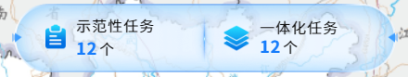

里程覆盖监测（F_UC_B_SZQJJT_LCFGK）

子功能描述
展示公路、水路的里程覆盖情况及比例，以及高速公路和普通公路的里程明细，帮助管理人员掌握基础设施数字化改造的覆盖范围。该功能为复用部绩效系统。

输入数据及界面样式
- 输入数据内容
序号 | 数据元素/项名称 | 数据  类型 | 数据长度 | 可否编辑 | 数据约束 | 数据来源及格式
1 | 用户ID | 字符串 | 20 | 否 | 当前登录  用户权限  范围 | QS系统
表 4-1 输入数据内容列表

处理流程及业务分析

业务处理流程及逻辑
（1）同上

交互处理流程及逻辑
- 系统在全景视图的左侧区域展示里程覆盖概况模块
- 模块顶部标注公路里程和水路里程及比例
- 在公路里程下方拆分标注高速公路里程和普通公路里程
- 高速公路里程中进一步细分国高里程和地高里程
- 普通公路里程中标注国道里程
- 用户点更新数据按钮，系统立即更新，并弹窗显示“同步成功”；若系统更新失败，则弹窗显示“同步失败，请联系数字底座相关人员询问具体情况”

输出数据及界面样式
- 输出数据内容
序号 | 数据元素/项名称 | 数据格式 | 可否  编辑 | 数据来源及格式
1. | 公路里程 | 浮点数 | 否 | 系统统计
2. | 公路里程比例 | 百分比 | 否 | 系统计算
3. | 水路里程 | 浮点数 | 否 | 系统统计
4. | 水路里程比例 | 百分比 | 否 | 系统计算
5. | 高速公路里程 | 浮点数 | 否 | 系统统计
6. | 国高里程 | 浮点数 | 否 | 系统统计
7. | 地高里程 | 浮点数 | 否 | 系统统计
8. | 普通公路里程 | 浮点数 | 否 | 系统统计
9. | 国道里程 | 浮点数 | 否 | 系统统计
表 4-2 输出数据内容列表
- 输出界面样式
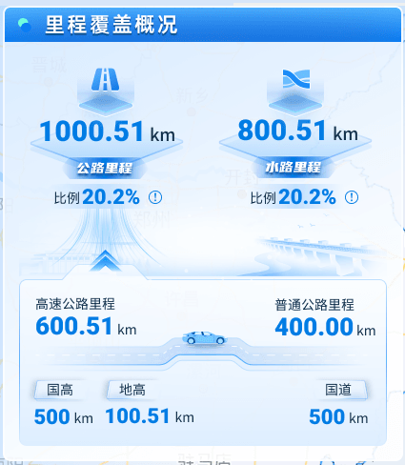

投资效益监测（F_UC_B_SZQJJT_TZXY）

子功能描述
展示年度已完成投资、地方财政统筹资金、年度计划投资及投资完成率，累计投资完成率并通过柱状图展示截至当前的投资数据，帮助管理人员掌握资金使用效率。该功能为广东省特有。

输入数据及界面样式
- 输入数据内容
序号 | 数据元素/项名称 | 数据  类型 | 数据长度 | 可否编辑 | 数据约束 | 数据来源及格式
1 | 用户ID | 字符串 | 20 | 否 | 当前登录  用户权限  范围 | QS
表 4-1 输入数据内容列表

处理流程及业务分析

业务处理流程及逻辑
（1）同上

交互处理流程及逻辑
- 从数字底座汇总并展示全省数字化转型工作的“年度已完成投资”、“地方财政统筹资金”、“年度计划投资”三大核心数值。
- 投资趋势可视化：根据各项目的投资完成数据，生成柱状趋势图；所有项目默认按“投资完成率”由高到低降序排列。
- 滚动播放机制：当项目数量超过图表可视区域默认展示数量（如8个）时，系统自动启动轮播；用户可悬浮查看详情，并停止轮播。
- 悬浮详情：用户将鼠标悬浮在趋势图的某个柱子或项目上时，弹窗显示该具体项目的“投资完成率”和“累计投资完成率”，轮播图自动暂停，防止信息跳转干扰阅读。
- 用户点更新数据按钮，系统立即更新，并弹窗显示“同步成功”；若系统更新失败，则弹窗显示“同步失败，请联系数字底座相关人员询问具体情况”

输出数据及界面样式
- 输出数据内容
序号 | 数据元素/项名称 | 数据格式 | 可否  编辑 | 数据来源及格式
1. | 年度已完成投资 | 浮点数 | 否 | 系统汇总
2. | 地方财政统筹资金 | 浮点数 | 否 | 系统汇总
3. | 年度计划投资 | 浮点数 | 否 | 系统汇总
4. | 投资完成率 | 百分比 | 否 | 系统计算
表 4-2 输出数据内容列表
- 输出界面样式


实施内容监测（F_UC_B_SZQJJT_SSNN）

子功能描述
展示智慧扩容、安全增效、产业协同、体制机制创新四大实施方向的完成投资、总投资和完成占比，帮助管理人员掌握各实施方向的推进情况。该功能为复用部绩效系统。

输入数据及界面样式
- 输入数据内容
序号 | 数据元素/项名称 | 数据  类型 | 数据长度 | 可否编辑 | 数据约束 | 数据来源及格式
1 | 用户ID | 字符串 | 20 | 否 | 当前登录  用户权限  范围 | QS
表 4-1 输入数据内容列表

处理流程及业务分析

业务处理流程及逻辑
（1）同上

交互处理流程及逻辑
- 系统在全景视图的右侧区域展示实施内容概况模块
- 模块分为智慧扩容、安全增效、产业协同、体制机制创新四个板块
- 智慧扩容板块标注完成投资、总投资、完成占比
- 安全增效板块标注完成投资、总投资、完成占比
- 产业协同板块标注完成投资、完成占比、总投资
- 体制机制创新板块标注完成投资、总投资、完成占比。
- 用户点更新数据按钮，系统立即更新，并弹窗显示“同步成功”；若系统更新失败，则弹窗显示“同步失败，请联系数字底座相关人员询问具体情况”

输出数据及界面样式
- 输出数据内容
序号 | 数据元素/项名称 | 数据格式 | 可否  编辑 | 数据来源及格式
1. | 智慧扩容完成投资 | 浮点数 | 否 | 系统汇总
2. | 智慧扩容总投资 | 浮点数 | 否 | 系统汇总
3. | 智慧扩容完成占比 | 百分比 | 否 | 系统计算
4. | 安全增效完成投资 | 浮点数 | 否 | 系统汇总
5. | 安全增效总投资 | 浮点数 | 否 | 系统汇总
6. | 安全增效完成占比 | 百分比 | 否 | 系统计算
7. | 产业协同完成投资 | 浮点数 | 否 | 系统汇总
8. | 产业协同总投资 | 浮点数 | 否 | 系统汇总
9. | 产业协同完成占比 | 百分比 | 否 | 系统计算
10. | 体制机制创新完成投资 | 浮点数 | 否 | 系统汇总
11. | 体制机制创新总投资 | 浮点数 | 否 | 系统汇总
12. | 体制机制创新完成占比 | 百分比 | 否 | 系统计算
表 4-2 输出数据内容列表
- 输出界面样式


空间分布监测（F_UC_B_SZQJJT_KJFB）

子功能描述
通过GIS地图展示任务细则的空间分布和建设状态，帮助管理人员掌握不同任务中任务细则的分布情况和实施进展。该功能为复用部绩效系统。

输入数据及界面样式
- 输入数据内容
序号 | 数据元素/项名称 | 数据  类型 | 数据长度 | 可否编辑 | 数据约束 | 数据来源及格式
1 | 用户ID | 字符串 | 20 | 否 | 当前登录  用户权限  范围 | QS
2 | 地区ID | 字符串 | 20 | 否 | 所选地区范围 | 系统自动识别
表 4-1 输入数据内容列表

处理流程及业务分析

业务处理流程及逻辑
（1）同上

交互处理流程及逻辑
- 默认展示：
系统在全景视图的中部区域展示GIS地图；
地图默认展示【智慧扩容】任务方向下对应的任务细则。
- 任务方向选择：
省厅管理人员点击右侧实施内容中的【智慧扩容】【安全增效】【产业协同】【体制机制创新】四个任务方向之一；
点击某个任务方向后，地图默认展示该任务方向下所有任务细则的点位分布
- 任务细则筛选与地图联动：
地图下方展示该任务方向下的所有任务细则列表（如智慧站点、智慧服务区、主动管控里程等）
任务细则列表中，黄色表示已筛选（选中），蓝色表示未筛选（未选中）
默认状态下，所有任务细则均为黄色（已筛选），地图上展示所有任务细则的点位
- 省厅管理人员点击某个任务细则进行切换：
从黄色变为蓝色：该任务细则从地图上消失
从蓝色变为黄色：该任务细则在地图上显示
- 详情查看：省厅管理人员可点击地图上的点位图标查看任务细则的详细信息
- 用户点更新数据按钮，系统立即更新，并弹窗显示“同步成功”；若系统更新失败，则弹窗显示“同步失败，请联系数字底座相关人员询问具体情况”

输出数据及界面样式
- 输出数据内容
序号 | 数据元素/项名称 | 数据格式 | 可否  编辑 | 数据来源及格式
1. | 任务细则位置坐标 | JSON | 否 | 系统统计
表 4-2 输出数据内容列表
- 输出界面样式
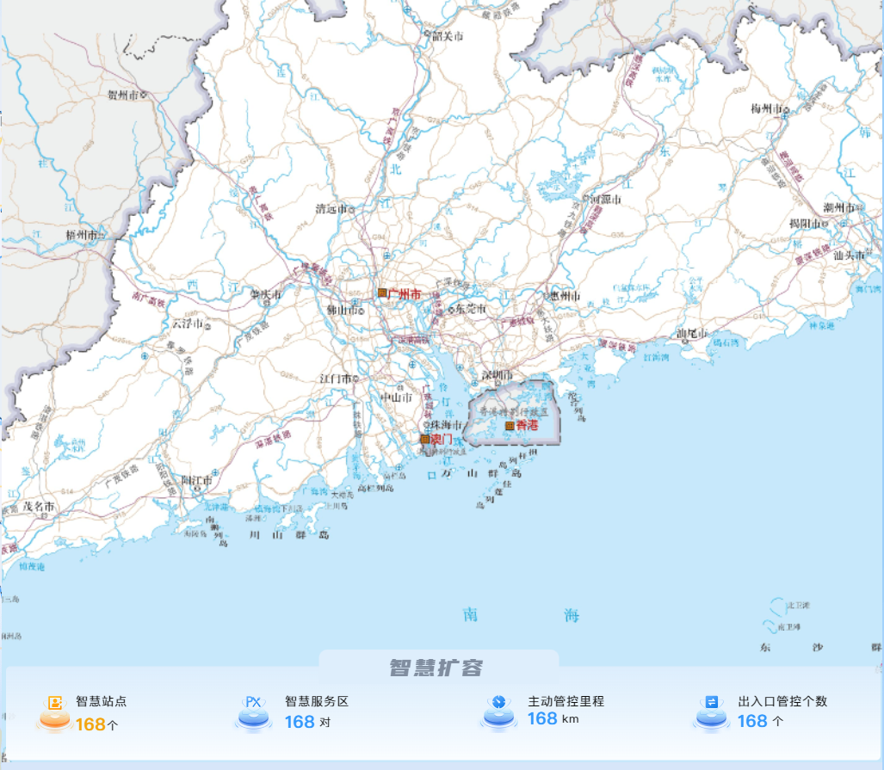

建设成果监测（F_UC_B_SZQJJT_JSCG）

子功能描述
展示任务细则（如智慧站点、智慧服务区、主动管控里程等）具体建设成果，帮助管理人员掌握智慧扩容、安全增效、产业扩容、体制机制创新的具体进展。此功能复用部绩效系统。

输入数据及界面样式
- 输入数据内容
序号 | 数据元素/项名称 | 数据  类型 | 数据长度 | 可否编辑 | 数据约束 | 数据来源及格式
1 | 用户ID | 字符串 | 20 | 否 | 当前登录  用户权限  范围 | QS
表 4-1 输入数据内容列表

处理流程及业务分析

业务处理流程及逻辑
- 同上

交互处理流程及逻辑
- 系统在全景视图的地图下方区域展示各任务的统计栏
- 系统获取任务细则的建设状态信息（完成个数或者里程）
- 每个统计项采用图标+文字+数字的组合排版
- 任务细则（如智慧站点）被选中使用橙色图标
- 任务细则（如智慧服务区）使用浅蓝图标
- 用户点更新数据按钮，系统立即更新，并弹窗显示“同步成功”；若系统更新失败，则弹窗显示“同步失败，请联系数字底座相关人员询问具体情况”

输出数据及界面样式
- 输出数据内容
序号 | 数据元素/项名称 | 数据格式 | 可否  编辑 | 数据来源及格式
1. | 任务细则数据 | 字符串 | 否 | 系统统计
2. | 任务细则点击状态 | 字符串 | 否 | 系统统计
表 4-2 输出数据内容列表
- 输出界面样式
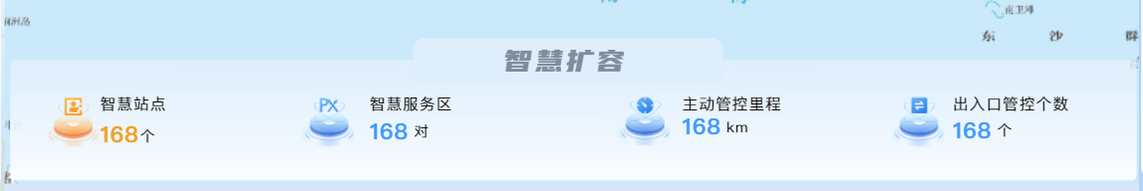
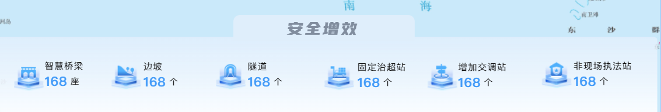
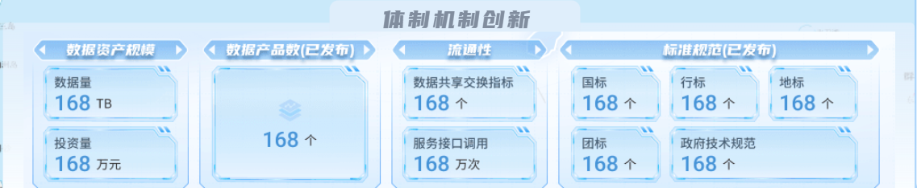
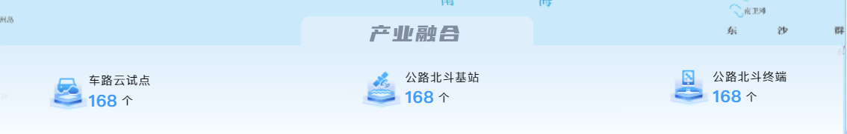

项目非功能性需求描述

用户界面需求

需求名称 | 详细要求
界面样式 | 同一系统界面样式、风格的一致性。按钮大小、字体、颜色不能太多太杂。推荐分辨率1920×1080
交互样式 | 每个操作有反馈、按钮点击后禁用防止重复点击、主要按钮与次要按钮要有区别、能点击按钮与不能点击按钮要有区别
主题风格 | 采用广东省交通集团统一的视觉规范,主色调为蓝色系,体现专业、稳重的风格

性能需求

需求名称 | 详细要求
用户规模 | 省厅管理人员、各实施主体管理人员等，总用户规模约350人
使用频次 | 7×24小时，常态化运行
响应时间 | 普通页面加载时间≤3秒，数据刷新响应时间≤2秒
数据更新频率 | 默认为每周从数字底座拉取一次数据；若用户需要立即更新，则严格按用户需求执行

安全需求

需求名称 | 详细要求
身份验证 | 进入系统的所有用户必须进行身份验证，提供严格的身份验证功能
权限控制 | 用户权限配置采用QS系统，提供严格的权限控制功能

软硬件环境需求

需求名称 | 详细要求
浏览器 | 支持Chrome 80+、Edge 80+等主流浏览器
操作系统 | 支持Windows 10、Windows 11、macOS 10.15+等主流操作系统

产品质量需求

需求名称 | 详细要求
正确性 | 要求系统业务流程正确、数据处理、分析结果正确。
可靠性 | 要求系统稳定可靠、系统查询、计算和分析的结果可靠

产品兼容性需求

需求名称 | 详细要求
浏览器兼容 | 兼容Chrome、Edge等主流浏览器的最新版本
操作系统兼容 | 兼容Windows、macOS等主流操作系统

数据接入需求

需求名称 | 详细要求
数据格式 | 支持JSON、XML等数据格式，优先采用JSON格式
数据校验 | 对接入数据进行格式校验、完整性校验，确保数据质量

其他需求
需求名称 | 详细要求
数据展示 | 页面展示的项目进展数据与实际统计数据保持一致，当出现数据延迟或获取失败时，默认空白展示
页面刷新机制 | 系统不卡顿

